УТВЕРЖДЕНО

Решением
Комиссии по проведению торгов ПАО ДОМ.РФ
(протокол заседания
от 12.03.2026 № Т/83-2026)

ПУБЛИЧНОЕ АКЦИОНЕРНОЕ ОБЩЕСТВО
«ДОМ.РФ»

ИЗВЕЩЕНИЕ
о проведении аукциона в электронной форме по продаже
находящихся в федеральной собственности объектов недвижимого имущества
(нежилых помещений) общей площадью 3 346,2 кв. метра (кадастровые номера: 37:24:010127:1553, 37:24:010127:1556, 37:24:010127:1559), местоположение: Ивановская область, г. Иваново, ул. Суворова, д. 39

ИЗВЕЩЕНИЕ О ПРОВЕДЕНИИ АУКЦИОНА В ЭЛЕКТРОННОЙ ФОРМЕ

Публичное акционерное общество «ДОМ.РФ» в соответствии с решением Правления ПАО ДОМ.РФ сообщает о проведении аукциона в электронной форме (далее – аукцион) по продаже находящихся в федеральной собственности объектов недвижимого имущества (нежилых помещений), подробное описание которых приведено в Разделах 2 и 4 настоящего извещения о проведении аукциона (далее – Извещение).

Участниками аукциона могут быть любые физические и юридические лица, своевременно подавшие заявку на участие
в аукционе, представившие надлежащим образом оформленные документы в соответствии с Извещением, и перечислившие сумму задатка в размере, порядке и срок, указанные в Извещении.

В соответствии с Федеральным законом от 25.07.2002 № 115-ФЗ «О правовом положении иностранных граждан в Российской Федерации» иностранным гражданам или лицам без гражданства, находящимся в Российской Федерации, но не имеющим законных оснований для пребывания (проживания) в Российской Федерации (контролируемые лица) запрещено приобретать в собственность недвижимое имущество.

№ п/п | Наименование пункта | Содержание пункта
Раздел 1. Сведения о продавце и операторе электронной площадки
1. | Продавец | Публичное акционерное общество «ДОМ.РФ» (ПАО ДОМ.РФ).  ОГРН: 1027700262270
2. | Адрес места нахождения, почтовый адрес, адрес электронной почты, номер контактного телефона Продавца | Почтовый адрес: 125009, г. Москва, ул. Воздвиженка, д. 10.  Адрес места нахождения: 125009, г. Москва, ул. Воздвиженка, д. 10.  Адрес электронной почты: torgi@domrf.ru  Телефон: +7(495)775-47-40, факс: +7(495) 775-47-41  Адрес страницы в сети Интернет: http://дом.рф/  Контактное лицо: Колесникова Алена Игоревна, 8-800-770-00-01.
3. | Оператор электронной площадки | Акционерное общество «Сбербанк - Автоматизированная система торгов»  (АО «Сбербанк - АСТ»).  ОГРН: 1027707000441.  Адрес: 119435, г. Москва, Большой Саввинский переулок, д. 12, стр. 9, эт. 1, пом I, комн. 2.  Почтовый адрес: 119435, г. Москва, Большой Саввинский переулок, дом 12, стр. 9.  Служба поддержки оператора электронной площадки АО «Сбербанк-АСТ»:  +7 (495) 787-29-97, +7 (495) 787-29-99, +7 (495) 539-59-21, доб. «29»  Порядок регистрации на электронной площадке и правила проведения продажи опубликованы на сайте оператора электронной площадки в сети «Интернет»: http://utp.sberbank-ast.ru.

Раздел 2. Информационная карта аукциона
4. | Основания для проведения аукциона | 4.1. Федеральный закон от 24.07.2008 № 161-ФЗ «О содействии развитию жилищного строительства, созданию объектов туристской инфраструктуры и иному развитию территорий» (далее – Федеральный закон № 161-ФЗ).  4.2. Решение Правительственной комиссии по развитию жилищного строительства и оценке эффективности использования земельных участков, находящихся в собственности Российской Федерации (далее ‒ Правительственная комиссия) (протокол от 29.08.2024  № 4пр).  4.3. Решение Правления ПАО ДОМ.РФ (протокол от 06.03.2026 № 6/08).
5. | Предмет аукциона (лот) | Продажа находящихся в федеральной собственности объектов недвижимого имущества (нежилых помещений) общей площадью 3 346,2 кв. метра (кадастровые номера: 37:24:010127:1553, 37:24:010127:1556, 37:24:010127:1559), местоположение: Ивановская область, г. Иваново, ул. Суворова, д. 39 (далее – Объекты недвижимого имущества, совместно - Имущество).  Подробные сведения об Имуществе приведены в разделе 4 настоящего Извещения.  В соответствии с пунктом 8.16 документации о проведении аукциона в электронной форме (Приложение № 1 к Извещению, далее – Документация об аукционе) победителем аукциона признается участник аукциона, который предложил наиболее высокую цену Имущества.
6. | Срок и место подачи заявок | С 09:00 13.03.2026 до 15:00 20.04.2026  Подача заявок осуществляется круглосуточно.  Место подачи (приема) заявок: http://utp.sberbank-ast.ru
7. | Форма подачи заявок | Для участия в аукционе лицо, имеющее намерение принять участие в аукционе  (далее – Претендент), подает заявку на участие в аукционе в электронной форме  в соответствии с правилами, регламентами и инструкциями Оператора электронной площадки, а также скан-копии (электронные образы) документов, перечисленных в пункте 8 Извещения.  В случае, если на стороне Претендента планируют участие несколько лиц, заявка должна быть подана от всех лиц уполномоченным представителем, зарегистрированным для участия в аукционе на электронной площадке (таким лицом может быть как представитель Претендентов, так и один из Претендентов).
8. | Перечень документов, представляемых Претендентом для участия в аукционе (в виде скан-копий, подписанных электронной подписью Претендента) | 8.1 Заявка на участие в аукционе по утвержденной форме (Приложение № 2.1/2.2  к Извещению).  8.2. Документы, подтверждающие полномочия и статус Претендента:  8.2.1 Претендент, являющийся иностранным юридическим лицом:  (а) Надлежащим образом заверенный перевод на русский язык документов о государственной регистрации юридического лица в соответствии с законодательством государства, в котором зарегистрировано такое юридическое лицо.  (б) Документ, подтверждающий полномочия лица на осуществление действий от имени Претендента, в соответствии с законодательством государства, в котором зарегистрировано такое юридическое лицо.  8.2.2. Претендент, являющийся физическим лицом:  (а) Копии всех листов документа, удостоверяющего личность или надлежащим образом заверенный перевод на русский язык всех листов документа, удостоверяющего личность иностранного гражданина;  (б) Доверенность на осуществление действий от имени Претендента, оформленная  в установленном порядке, или нотариально заверенная копия такой доверенности либо надлежащим образом удостоверенный перевод на русский язык доверенности, выданной иностранным гражданином на территории иностранного государства – в случае если от имени Претендента действует представитель.  8.2.3. Претендент, являющийся российским юридическим лицом:  (а) Выписка из Единого государственного реестра юридических лиц.  (б) Нотариально заверенные копии учредительных документов или копии, заверенные уполномоченным органом юридического лица.  (в) Документ, подтверждающий полномочия руководителя юридического лица  на осуществление действий от имени юридического лица (копия решения о назначении этого лица или о его избрании), и в соответствии с которым руководитель юридического лица обладает правом действовать от имени юридического лица без доверенности.  (г) В случае, если от имени Претендента действует представитель по доверенности, -доверенность на осуществление действий от имени Претендента, оформленная  в установленном порядке, или нотариально заверенная копия такой доверенности. В случае, если доверенность на осуществление действий от имени претендента подписана лицом, уполномоченным руководителем юридического лица, заявка должна содержать также документ, подтверждающий полномочия этого лица.  (д) В случае, если Претендентом является управляющая компания паевого инвестиционного фонда, дополнительно к документам, указанным в подпунктах (а)-(в) – заверенные уполномоченным лицом Претендента копии:  - выписки из реестра паевых инвестиционных фондов, выданная в установленном Федеральным законом от 29.11.2001 № 156-ФЗ «Об инвестиционных фондах» порядке;  - лицензии управляющей компании, в доверительном управлении которой находится паевой инвестиционный фонд;  - правил доверительного управления паевым инвестиционным фондом (договор доверительного управления паевым инвестиционным фондом) со всеми внесенными в них изменениями, зарегистрированными или согласованными в порядке, установленном Федеральным законом от 29.11.2001 № 156-ФЗ «Об инвестиционных фондах»;  - согласия специализированного депозитария, если такое согласие требуется в соответствии с законодательством Российской Федерации и правилами доверительного управления.  8.2.4. Претенденты, намеревающиеся совместно участвовать в аукционе:  (а) Заявка от лиц, планирующих совместное участие в аукционе;  (б) Документы, подтверждающие полномочия лица, зарегистрированного на электронной площадке, в том числе на подачу заявки на участие в аукционе, на оплату задатка, на подачу предложений о цене, на подписание договора от имени Претендентов;  (в) Документ, свидетельствующий о договоренности лиц относительно распределения обязанности по оплате цены договора, подлежащего заключению по результатам аукциона, и о распределении долей в праве на Имущество.  8.2.5. В случае если от имени Претендента действует представитель по доверенности, такая доверенность должна содержать полномочия представителя на заключение договора по итогам торгов от имени Претендента.  В случае если полномочия представителя Претендента основаны на агентском договоре, такой договор должен содержать полномочия агента на подачу заявки на участие в аукционе, на оплату задатка, на подачу предложений о цене, на подписание договора от имени  и за счет Претендента. В случае если заявка на участие в аукционе подана агентом, действующим от своего имени, договор по итогам аукциона подлежит заключению с агентом, у которого возникают права и обязанности по такому договору.  8.2.6. Претендент вправе представить дополнительные документы:  (а) Решение об одобрении органом юридического лица сделки по внесению задатка и (или) заключения договора по итогам аукциона как крупной сделки (для юридических лиц).  (б) Решение об одобрении органом юридического лица сделки по внесению задатка  и заключения договора по итогам аукциона как сделки с заинтересованностью / сделки, влекущей конфликт интересов, требующей соблюдения специальных требований законодательства Российской Федерации к порядку совершения такой сделки  (для юридических лиц).  (в) Нотариально удостоверенное согласие супруга/супруги на заключение договора по итогам аукциона (для физических лиц).  (г) Заверенную копию брачного договора (для физических лиц).  (д) Документы, подтверждающие государственную регистрацию индивидуального предпринимателя.  (е) Иные документы.
9. | Порядок подачи и отзыва заявок | Согласно разделу 1 Документации об аукционе.
10. | Порядок рассмотрения заявок | Согласно разделу 7 Документации об аукционе.
11. | Дата определения участников аукциона | 22.04.2026
12. | Дата и время проведения аукциона | 24.04.2026 с 10:00 (по московскому времени) до последнего предложения участников аукциона.
13. | Порядок проведения аукциона | Согласно разделу 8 Документации об аукционе.
14. | Порядок ознакомления с документами, получения разъяснений положений Извещения, осмотра Имущества | Согласно разделам 2, 3, 5 Документации об аукционе.
15. | Начальная цена Имущества | 51 882 000 (пятьдесят один миллион восемьсот восемьдесят две тысячи) рублей, без учета НДС, из которых:  - цена объекта недвижимого имущества с кадастровым номером 37:24:010127:1553:  9 771 000 (девять миллионов семьсот семьдесят одна тысяча) рублей, без учета НДС;  - цена объекта недвижимого имущества с кадастровым номером 37:24:010127:1556:  15 996 000 (пятнадцать миллионов девятьсот девяносто шесть тысяч) рублей, без учета НДС;  - цена объекта недвижимого имущества с кадастровым номером 37:24:010127:1559:  26 115 000 (двадцать шесть миллионов сто пятнадцать тысяч) рублей, без учета НДС.  При формировании цены договора применяются следующие правила исчисления и уплаты налога на добавленную стоимость:  В соответствии с пунктом 3 статьи 161 Налогового кодекса Российской Федерации налоговая база в отношении Объектов недвижимого имущества определяется как сумма дохода  от реализации (передачи) этого имущества с учетом налога.  Покупатель, являющийся юридическим лицом или индивидуальным предпринимателем, обязан исчислить и уплатить соответствующую сумму НДС в бюджет со стоимости Объектов недвижимого имущества, определенной по результатам торгов.  В случае, если покупателем является физическое лицо, не являющееся индивидуальным предпринимателем, продавец должен исчислить и уплатить в бюджет НДС со стоимости Объектов недвижимого имущества, определенной по результатам торгов. В этом случае  к цене Объектов недвижимого имущества, которая будет определена по результатам торгов, будет прибавлен НДС, который продавец обязан оплатить в бюджет за счет поступивших средств от покупателя.
16. | Величина повышения начальной цены Имущества («шаг аукциона») | 519 000 (пятьсот девятнадцать тысяч) рублей.
17. | Форма подачи предложений о цене | Открытая.
Раздел 3. Размер, порядок внесения и возврата задатка
18. | Размер задатка для участия в аукционе | 5 188 200 (пять миллионов сто восемьдесят восемь тысяч двести) рублей.
19. | Форма оплаты задатка | Оплата задатка осуществляется путем блокирования денежных средств в сумме задатка  на лицевом счете Претендента на электронной площадке в соответствии с регламентом оператора электронной площадки.
20. | Порядок внесения, удержания и возврата задатка | Согласно разделу 6 Документации об аукционе.

Раздел 4. Сведения об Имуществе
21. | Характеристики Имущества | Объект недвижимого имущества № 1  Адрес: Российская Федерация, Ивановская область, г. Иваново, ул. Суворова, д. 39.  Кадастровый номер: 37:24:010127:1553.  Вид объекта недвижимости: помещение.  Назначение: нежилое.  Площадь: 630,2 кв. метра.  Номер, тип этажа, на котором расположено помещение, машино-место: этаж № 2.  Кадастровые номера иных объектов недвижимости, в пределах которых расположен объект недвижимости: 37:24:010127:165.  Виды разрешенного использования: нежилое помещение.  Сведения о государственной регистрации права собственности Российской Федерации на объект недвижимого имущества: запись в Едином государственном реестре недвижимости (далее — ЕГРН) от 10.04.2025 № 37:24:010127:1553-37/073/2025-1.  Существующие ограничения (обременения) права на объект недвижимого имущества: агентские полномочия АО «ДОМ.РФ», запись в ЕГРН от 10.04.2025 № 37:24:010127:1553-37/073/2025-2.  Сведения о характеристиках объекта недвижимого имущества, зарегистрированных правах  и обременениях содержатся в выписке из ЕГРН от 12.01.2026 № КУВИ-001/2026-1241297, выданной филиалом публично-правовой компании «Роскадастр» по Ивановской области.  Объект недвижимого имущества № 2  Адрес: Российская Федерация, Ивановская область, городской округ Иваново, город Иваново, улица Суворова, дом 39.  Кадастровый номер: 37:24:010127:1556.  Вид объекта недвижимости: помещение.  Назначение: нежилое.  Площадь: 1 031,7 кв. метра.  Номер, тип этажа, на котором расположено помещение, машино-место: этаж № 2.  Кадастровые номера иных объектов недвижимости, в пределах которых расположен объект недвижимости: 37:24:010127:165.  Виды разрешенного использования: нежилое помещение.  Сведения о государственной регистрации права собственности Российской Федерации на объект недвижимого имущества: запись в ЕГРН от 10.04.2025 № 37:24:010127:1556-37/073/2025-1.  Существующие ограничения (обременения) права на объект недвижимого имущества: агентские полномочия АО «ДОМ.РФ»⁽⁶⁾, запись в ЕГРН от 10.04.2025 № 37:24:010127:1556-37/073/2025-2.  Сведения о характеристиках объекта недвижимого имущества, зарегистрированных правах  и обременениях содержатся в выписке из ЕГРН от 12.01.2026 № КУВИ-001/2026-1241102, выданной филиалом публично-правовой компании «Роскадастр» по Ивановской области.  Объект недвижимого имущества № 3  Местоположение: Ивановская область, г. Иваново, ул. Суворова, д. 39.  Кадастровый номер: 37:24:010127:1559.  Вид объекта недвижимости: помещение.  Назначение: нежилое.  Площадь: 1 684,3 кв. метра.  Номер, тип этажа, на котором расположено помещение, машино-место: этаж № 5.  Кадастровые номера иных объектов недвижимости, в пределах которых расположен объект недвижимости: 37:24:010127:165.  Виды разрешенного использования: нежилое помещение.  Сведения о государственной регистрации права собственности Российской Федерации на объект недвижимого имущества: запись в ЕГРН от 17.04.2025 № 37:24:010127:1559-37/040/2025-1.  Существующие ограничения (обременения) права на объект недвижимого имущества: агентские полномочия АО «ДОМ.РФ»⁽⁶⁾, запись в ЕГРН от 17.04.2025 № 37:24:010127:1559-37/040/2025-2.  Сведения о характеристиках объекта недвижимого имущества, зарегистрированных правах  и обременениях содержатся в выписке из ЕГРН от 12.01.2026 № КУВИ-001/2026-1241094, выданной филиалом публично-правовой компании «Роскадастр» по Ивановской области.  Объекты недвижимого имущества расположены на 2 и 5 этажах пятиэтажного нежилого здания с кадастровым номером 37:24:010127:165 площадью 8 579,1 кв. метра по адресу: Ивановская область, г. Иваново, ул. Суворова, д. 39 (далее - Здание).  ПАО ДОМ.РФ не обладает информацией относительно работ по реконструкции, переустройству и/или перепланировке, выполненных в Объектах недвижимого имущества  до даты их передачи ПАО ДОМ.РФ в целях осуществления функций агента Российской Федерации. За период осуществления ПАО ДОМ.РФ функций агента Российской Федерации в отношении Объектов недвижимого имущества работы по реконструкции, переустройству и/или перепланировке не проводились.  При переходе права собственности на Объекты недвижимого имущества (нежилые помещения) к новому собственнику одновременно переходит доля в праве общей собственности на общее имущество в нежилом здании с кадастровым номером 37:24:010127:165, пропорционально площади приобретаемых в собственность Объектов недвижимого имущества (нежилых помещений). При последующем обороте частей Объектов недвижимого имущества, в случае их раздела новым собственником на помещения, необходимо соблюдать требования законодательства к формированию помещений, а также выделению мест общего пользования.
22. | Результаты осмотра Имущества | - Объекты недвижимого имущества представляют собой встроенные нежилые помещения, находящиеся на 2 и на 5 этажах Здания, расположенного в Ленинском районе  г. Иваново, на небольшом удалении от центральной части города;  - непосредственное окружение Здания: с севера – объекты производственной деятельности, с востока – незастроенная территория, автозаправочная станция, древесно-кустарниковая растительность, с юга – автомобильная дорога, древесно-кустарниковая растительность, с запада – многоквартирная жилая застройка, древесно-кустарниковая растительность;  - земельный участок, на котором находится Здание, по периметру огорожен. Подъезд осуществляется по автомобильной дороге с ул. Суворова. Ближайшая остановка общественного транспорта расположена на расстоянии 57 метров;  - объекты недвижимого имущества с кадастровыми номерами 37:24:010127:1553 и 37:24:010127:1556 находятся на 2 этаже здания, визуально имеется 2 входа, вход осуществляется через центральное крыльцо № 2 первого этажа здания по лестничной клетке № 3, а также может осуществляться со внутреннего двора здания по любой из лестничных клеток № 1 – № 4. Характеристики: материал фундамента – ж/б блоки, материал наружных стен – кирпичные, материал перекрытий – ж/б, материал крыши -металлическая, полы – цементные, паркетные, деревянные, линолеум, окна – деревянные 2-х створные, двери – металлические, филенчатые. Физическое состояние - требует косметического ремонта;  - объект недвижимого имущества (нежилое помещение) с кадастровым номером 37:24:010127:1559 находится на 5 этаже здания, визуально 4 входа, вход осуществляется по лестничной клетке № 3 до 2 этажа, пройдя по коридору до лестничной клетки № 4,  а также может осуществляться со внутреннего двора здания по любой из лестничных клеток № 1 – № 4. Характеристики: материал фундамента – ж/б блоки, материал наружных стен – кирпичные, материал перекрытий – ж/б, материал крыши - металлическая, полы – цементные, паркетные, деревянные, линолеум, окна – деревянные 2-х створные, двери – металлические, филенчатые. Физическое состояние - требует косметического ремонта;  - Объекты недвижимого имущества обеспечены инженерными коммуникациями: отопление, водоотведение; электроснабжение и водоснабжение (временно отключены);  - Объекты недвижимого имущества не используются, находятся в удовлетворительном состоянии, требуется проведение косметического ремонта, согласно фотоматериалам к акту осмотра, в помещениях присутствует мебель и бытовой мусор.
Раздел 5. Дополнительная информация
23. | Условия оплаты цены договора | Оплата цены договора может быть осуществлена с использованием кредитных средств  в сроки, предусмотренные договором.
24. | Сведения о компенсации | В случае, если на основании пункта 1 части 4.3 статьи 12 Федерального закона № 161-ФЗ решением Правительственной комиссии предусмотрена необходимость перечисления части цены Имущества, определенной по результатам торгов, лицу, установленному таким решением / в бюджет Российской Федерации (далее – Получатель денежных средств), покупатель осуществляет перечисление денежных средств, составляющих цену Имущества, определенную по результатам торгов, в пользу ПАО ДОМ.РФ и в пользу Получателя денежных средств. Размеры частей денежных средств в составе цены договора купли-продажи, заключаемого по результатам торгов, подлежащих перечислению ПАО ДОМ.РФ и Получателю денежных средств, а также реквизиты для перечисления денежных средств Получателю денежных средств устанавливаются на основании решения Правительственной комиссии  в договоре купли-продажи при его заключении.
25. | Информация о ранее проведенных тогах | Ранее ПАО ДОМ.РФ были объявлены аукционы по продаже Объектов недвижимого имущества от 08.07.2025 № А2625-15/2025, от 02.09.2025 № А2704-15/2025, от 01.11.2025  № А2814-15/2025, которые были признаны несостоявшимися в связи с тем, что по окончании срока подачи заявок не было подано ни одной заявки на участие в аукционах.
26. | Антикоррупционная оговорка | В соответствии с Федеральным законом № 161-ФЗ ПАО ДОМ.РФ выступает агентом Российской Федерации и от своего имени совершает юридические и иные действия, в том числе сделки, с находящимися в федеральной собственности земельными участками и иными объектами недвижимого имущества. При заключении и исполнении указанных сделок стороны, их аффилированные лица, работники или посредники не осуществляют действия, квалифицируемые применимым для целей указанных сделок законодательством Российской Федерации как дача/получение взятки, коммерческий подкуп, а также иные действия, нарушающие требования применимого законодательства Российской Федерации, в том числе к порядку проведения торгов. Информацию о предложениях об оказании услуг или совершении действий, направленных на ограничение конкуренции при проведении ПАО ДОМ.РФ торгов в соответствии с Федеральным законом № 161-ФЗ, необходимо сообщить на «горячую линию» по противодействию коррупции по телефону 8 (800) 775-71-11 или адресу электронной почты ANTIKORD@DOMRF.RU.
27. | Перечень приложений к Извещению | ПРИЛОЖЕНИЕ № 1 – Документация о проведении аукциона в электронной форме  ПРИЛОЖЕНИЕ № 2.1 – Форма заявки на участие в аукционе (Вариант 1 для юридических лиц)  ПРИЛОЖЕНИЕ № 2.2 – Форма заявки на участие в аукционе (Вариант 2 для физических лиц/индивидуальных предпринимателей)  ПРИЛОЖЕНИЕ № 3 – Форма договора, подлежащего заключению по результатам аукциона  ПРИЛОЖЕНИЕ № 4 – Материалы фотофиксации по результатам осмотра

ПРИЛОЖЕНИЕ № 1
к Извещению

ДОКУМЕНТАЦИЯ О ПРОВЕДЕНИИ АУКЦИОНА В ЭЛЕКТРОННОЙ ФОРМЕ
- Условия участия в аукционе и порядок подачи заявок на участие в аукционе
  - К участию в аукционе допускаются юридические и физические лица, резиденты и нерезиденты Российской Федерации, своевременно подавшие заявку на участие в аукционе, представившие надлежащим образом оформленные документы в соответствии с Извещением и внесшие сумму задатка в размере, порядке и срок, указанные в Извещении (далее – Претенденты, по отдельности – Претендент).
  - Иностранные физические и юридические лица имеют право принять участие
в аукционе в случаях, не запрещенных нормативно-правовыми актами Российской Федерации.
  - Обязанность доказать свое право на участие в аукционе возлагается
на Претендента.
  - В случае, если впоследствии будет установлено, что покупатель государственного имущества не имел законного права на его приобретение, соответствующая сделка является ничтожной.
  - Для обеспечения доступа к участию в аукционе Претендентам необходимо пройти процедуру регистрации в соответствии с Регламентом электронной площадки.
  - Для участия в аукционе Претендент вносит задаток в соответствии с Извещением.
  - Документооборот между Претендентами, участниками, оператором электронной площадки и Продавцом осуществляется через электронную площадку в форме электронных документов либо скан-копий (электронных образов) документов (документов на бумажном носителе, преобразованных в электронно-цифровую форму путем сканирования с сохранением их реквизитов), подписанных электронной подписью Продавца, Претендента или участника либо лица, имеющего право действовать от имени соответственно Продавца, Претендента или участника.
  - Заявка подается путем заполнения ее электронной формы, размещенной в открытой для доступа неограниченного круга лиц части электронной площадки (далее – открытая часть электронной площадки), с приложением электронных образов документов, предусмотренных пунктом 8 Извещения, в том числе заявки на участие в аукционе по утвержденной форме (Приложение № 2.1/2.2 к Извещению). Заявка Претендентов, планирующих совместное участие в аукционе, должна быть подана одним лицом, зарегистрированным для участия в аукционе на электронной площадке, с приложением документов, указанных в пункте 8 Извещения, в том числе заявки на участие в аукционе по утвержденной форме (Приложение № 2.1/2.2 к Извещению).
  - Заявка и прилагаемые к ней документы должны быть составлены на русском языке.
  - Документы для участия в торгах в электронной форме представляются Претендентом или его представителем посредством функционала электронной площадки в виде электронных документов либо скан-копий (электронных образов) документов (документов на бумажном носителе, преобразованных в электронно-цифровую форму путем сканирования с сохранением их реквизитов), подписанных электронной подписью, в порядке, установленном регламентом работы оператора электронной площадки.
  - Заявка на участие в торгах в электронной форме подается Претендентом единовременно со всеми приложениями к ней в формате скан-копий (электронных образов). Подаваемый пакет документов должен быть подписан электронной подписью участника торгов в электронной форме.
  - Электронный документ, подписанный электронной подписью (далее – ЭП), имеет такую же юридическую силу, как и подписанный собственноручно документ на бумажном носителе, и влечет предусмотренные для данного документа правовые последствия.
  - Заявка и прилагаемые к ней документы в части их оформления и содержания должны соответствовать требованиям, указанным в Извещении, и требованиям законодательства Российской Федерации.
  - Сведения, содержащиеся в заявке и прилагаемых документах, не должны допускать двусмысленного толкования.
  - Документы, имеющие подчистки и исправления, не принимаются, за исключением случаев, когда исправления парафированы уполномоченными лицами. Все экземпляры документов должны иметь четкую печать текстов.
  - Один Претендент имеет право подать только одну заявку.
  - При приеме заявок от Претендентов оператор электронной площадки обеспечивает:
    - Регистрацию заявок и прилагаемых к ним документов в журнале приема заявок. Каждой заявке присваивается номер с указанием даты и времени приема.
    - Конфиденциальность данных о Претендентах и участниках, за исключением случая направления электронных документов Продавцу в порядке, установленном действующим законодательством.
  - В соответствии с регламентом оператора электронной площадки до признания Претендента участником аукциона Претендент вправе отозвать заявку посредством штатного интерфейса электронной площадки.
- Порядок ознакомления с документами
  - Настоящее Извещение, копии правоустанавливающих документов на Имущество размещены на официальном сайте ПАО ДОМ.РФ, на официальном сайте Российской Федерации для размещения информации о проведении торгов в сети Интернет torgi.gov.ru (далее – сайт torgi.gov.ru) и на сайте электронной площадки.
  - С даты опубликования Извещения и до даты окончания срока приема заявок
лицо, желающее участвовать в аукционе, вправе ознакомиться с Извещением и копиями правоустанавливающих документов, размещенными на информационных ресурсах, указанных в пункте 2.1 Документации об аукционе, и на сайте электронной площадки.
- Разъяснение положений Извещения
  - Любое лицо вправе не позднее чем за 5 (пять) рабочих дней до окончания срока подачи заявок направить запрос на разъяснение положений Извещения посредством функционала электронной площадки или на адрес электронной почты ПАО ДОМ.РФ, указанный в Извещении.
  - Запрос на разъяснение, направленный посредством функционала электронной площадки, в режиме реального времени направляется оператором электронной площадки в личный кабинет ПАО ДОМ.РФ.
  - В течение 2 (двух) рабочих дней со дня поступления в ПАО ДОМ.РФ запроса любым
из способов, указанных в пункте 3.1 Документации об аукционе, ПАО ДОМ.РФ предоставляет оператору электронной площадки для размещения в открытом доступе разъяснение с указанием предмета запроса, но без указания лица, от которого поступил запрос, а также размещает указанное разъяснение на сайте ПАО ДОМ.РФ и на сайте torgi.gov.ru.
  - Разъяснение положений Извещения и иных документов, имеющих отношение к аукциону,
не должно изменять их сути.
- Отказ в проведении аукциона, внесение изменений в Извещение
  - ПАО ДОМ.РФ вправе отказаться от проведения аукциона не позднее чем за 3 (три) дня до наступления даты его проведения.
В случае, если будут выявлены/возникнут обстоятельства, в соответствии с которыми Имущество не может быть предметом аукциона, ПАО ДОМ.РФ принимает решение об отказе в проведении аукциона.
  - Извещение об отказе в проведении аукциона размещается на официальном сайте
ПАО ДОМ.РФ, сайте электронной площадки, а также на сайте torgi.gov.ru не позднее 1 (одного) рабочего дня, следующего за днем принятия решения об отказе в проведении аукциона.
  - ПАО ДОМ.РФ вправе принять решение о внесении изменений в Извещение не позднее чем за 3 (три) дня до даты окончания срока приема заявок. При этом срок приема заявок на участие в аукционе продлевается таким образом, чтобы срок с даты размещения на сайте ПАО ДОМ.РФ внесенных изменений до даты окончания подачи заявок составлял не менее 25 (двадцати пяти) дней, а до даты проведения аукциона – не менее 30 (тридцати) дней.
  - Извещение о внесении изменений в Извещение и измененные документы размещаются на сайте ПАО ДОМ.РФ, сайте электронной площадки, а также на сайте torgi.gov.ru не позднее 1 (одного) рабочего дня, следующего за днем принятия соответствующего решения.
  - Извещения об отказе в проведении аукциона, о внесении изменений в Извещение размещаются на официальном сайте ПАО ДОМ.РФ, на сайте оператора электронной площадки, а также на сайте torgi.gov.ru.
  - Уведомления об отказе в проведении аукциона, о внесении изменений в Извещение направляются участникам аукциона посредством функционала электронной площадки.
  - Лица, желающие участвовать в аукционе, до даты подачи заявки на участие в аукционе отслеживают возможные изменения, внесенные в Извещение, иные документы, размещенные на сайте ПАО ДОМ.РФ, сайте оператора электронной площадки, а также на сайте torgi.gov.ru, самостоятельно.
  - ПАО ДОМ.РФ не несет ответственности в случае, если лицо, желающее участвовать в аукционе, не ознакомилось с изменениями, внесенными в Извещение, размещенными на сайте ПАО ДОМ.РФ, сайте оператора электронной площадки, а также на сайте torgi.gov.ru.
- Порядок осмотра Имущества
  - С даты опубликования Извещения и не позднее 3 (трех) рабочих дней до окончания срока подачи заявок любое лицо вправе направить запрос об осмотре Имущества посредством функционала электронной площадки или на адрес электронной почты ПАО ДОМ.РФ, указанный в Извещении.
  - Такое лицо вправе осмотреть Имущество самостоятельно или при содействии представителя ПАО ДОМ.РФ (в случае, если доступ к Имуществу ограничен).
  - Запрос об осмотре, направленный посредством функционала электронной площадки, в режиме реального времени направляется оператором электронной площадки в личный кабинет ПАО ДОМ.РФ.
  - Не позднее 1 (одного) рабочего дня с даты получения запроса о дате и времени осмотра ПАО ДОМ.РФ через сервис «Личный кабинет» предоставляет оператору электронной площадки ответ о дате и времени осмотра для направления его в личный кабинет лица, направившего запрос, или с электронной почты, указанной в Извещении, уведомляет направившее запрос лицо о дате и времени осмотра по адресу, указанному таким лицом в запросе.
- Порядок внесения и возврата задатка
  - Для участия в аукционе Претендент вносит задаток в соответствии с Извещением. Оплата задатка осуществляется путем блокирования денежных средств в сумме задатка на лицевом счете Претендента на электронной площадке в соответствии с регламентом оператора электронной площадки.
  - Размер задатка указан в Извещении.
  - Задаток считается внесенным с момента блокирования денежных средств в сумме задатка на лицевом счете Претендента на электронной площадке.
  - Денежные средства в сумме задатка должны быть зачислены на лицевой счет Претендента на электронной площадке не позднее 00 часов 00 минут (время московское) дня определения участников торгов, указанного в Извещении.
  - Оператор электронной площадки прекращает блокирование денежной суммы в размере задатка на лицевом счете Претендента в течение одного дня, следующего за днем наступления одного из событий:
    - Отмена аукциона.
    - Отзыв заявки Претендентом до окончания срока подачи заявок.
    - Отказ Претенденту в допуске к участию в аукционе.
    - Отсутствие предложений Претендента о цене предмета аукциона.
    - Публикация протокола об итогах проведения аукциона (в случае, если Претендент не признан победителем аукциона).
  - ПАО ДОМ.РФ посредством функционала электронной площадки формирует поручение оператору электронной площадки о перечислении задатка победителя или лица, признанного единственным участником аукциона, на указанные в поручении банковские реквизиты.
- Рассмотрение заявок
  - В день определения участников аукциона, указанный в Извещении, оператор электронной площадки через личный кабинет ПАО ДОМ.РФ обеспечивает доступ ПАО ДОМ.РФ к поданным Претендентами заявкам и документам, а также к журналу приема заявок.
  - Решение о признании Претендентов участниками аукциона (далее – участник, участники) или об отказе в допуске к участию в аукционе принимается Комиссией по проведению торгов ПАО ДОМ.РФ (далее – Комиссия).
  - Комиссия в день рассмотрения заявок и документов Претендентов и установления факта поступления задатка подписывает протокол о признании Претендентов участниками, в котором приводятся перечень принятых заявок (с указанием имен (наименований) Претендентов), перечень отозванных заявок, имена (наименования) Претендентов, признанных участниками, а также имена (наименования) Претендентов, которым было отказано в допуске к участию в аукционе, с указанием оснований такого отказа.
  - В случае, если на стороне Претендента принимают участие несколько лиц, решение о признании участниками аукциона принимается Продавцом в отношении каждого из таких лиц. В случае наличия оснований для не допуска к участию в аукционе одного из лиц, принимающих совместное участие в аукционе, решение об отказе в допуске к участию в аукционе в отношении такого лица будет являться основанием для отказа в допуске к участию в аукционе в отношении всех лиц, принимающих совместное участие в аукционе.
  - Не позднее следующего рабочего дня после дня подписания протокола о признании Претендентов участниками всем Претендентам, подавшим заявки, оператором электронной площадки направляется уведомление о признании их участниками аукциона или об отказе в признании участниками аукциона с указанием оснований отказа.
  - Информация о Претендентах, не допущенных к участию в аукционе, размещается в открытой части электронной площадки и на сайте ПАО ДОМ.РФ, а также на сайте torgi.gov.ru в срок не позднее рабочего дня, следующего за днем принятия указанного решения.
  - Претендент приобретает статус участника аукциона с момента подписания протокола о признании Претендентов участниками аукциона.
  - Претендент не допускается к участию в аукционе по следующим основаниям:
    - Представленные документы не подтверждают право Претендента быть покупателем Имущества в соответствии с законодательством Российской Федерации.
    - Представлены не все документы в соответствии с перечнем, указанным в Извещении, или оформление указанных документов не соответствует законодательству Российской Федерации.
    - Заявка подана лицом, не уполномоченным Претендентом на осуществление таких действий.
    - Не подтверждено поступление задатка в установленные дату, время и на счет, указанный в Извещении.
- Порядок проведения аукциона
  - Процедура аукциона проводится в день и время, указанные в Извещении.
  - «Шаг аукциона» устанавливается ПАО ДОМ.РФ в фиксированной сумме, указанной в Извещении, и не изменяется в течение всего аукциона.
  - Во время проведения процедуры аукциона оператор электронной площадки обеспечивает доступ участников к закрытой части электронной площадки и возможность представления ими предложений о цене Имущества.
  - Аукцион проводится в следующем порядке:
    - Аукцион проводится путем последовательного повышения участниками начальной цены продажи Имущества на величину, равную либо кратную величине «шага аукциона».
    - Аукцион проводится в рабочие дни и по московскому времени.
    - Срок для подачи предложений о цене обновляется автоматически после улучшения текущего предложения о цене. Время срока подачи предложений отсчитывается с момента подачи последнего (лучшего) предложения (или с начала подачи предложений о цене), отображается в закрытой части электронной площадки как расчетное время окончания торгов, а также как время, оставшееся до окончания торгов в минутах.
    - Ход проведения процедуры подачи предложений о цене по лоту фиксируется оператором электронной площадки в электронном журнале. Журнал с лучшими предложениями о цене участников направляется в личный кабинет Продавца в течение одного часа со времени завершения торговой сессии.
    - В течение 1 (одного) часа со времени начала подачи предложений о цене участники аукциона имеют возможность сделать предложение о цене, равное начальной цене предмета аукциона.
    - В случае, если в течение указанного времени не поступило ни одного предложения о цене, аукцион с помощью программно-аппаратных средств электронной площадки завершается.
    - В случае, если в течение указанного времени поступило предложение о начальной цене, то время для представления следующих предложений о цене продлевается на 10 (десять) минут со времени представления каждого следующего предложения.
  - При этом программными средствами электронной площадки обеспечиваются:
    - Исключение возможности подачи участником предложения о цене Имущества, не соответствующего увеличению текущей цены на величину «шага аукциона».
    - Уведомление участника в случае, если предложение этого участника о цене Имущества не может быть принято в связи с подачей аналогичного предложения ранее другим участником.
  - В случае технических неполадок или DDoS-атак оператор электронной площадки принимает меры по восстановлению работы сайта и фиксирует аппаратно-программными средствами период отсутствия доступа к сайту по времени сервера.
  - После устранения неполадок и возобновления работы сайта оператор осуществляет перенос аукциона, назначенного и проводившегося в этот период времени на электронной площадке, причем проведение аукциона переносится на второй рабочий день начиная со дня, в который были зафиксированы указанные неполадки или DDoS-атаки.
  - В случае переноса проведения аукциона оператор электронной площадки должным образом уведомляет Продавца, участников аукциона путем размещения в открытой части электронной площадки соответствующей новости, а также рассылки уведомлений в личные кабинеты сторон аукциона в электронной форме и по адресам электронной почты, указанным в аккредитационных или регистрационных сведениях.
  - При возобновлении проведения аукциона оператор уведомляет всех участников аукциона и Продавца о назначении новой даты и времени проведения (продолжения) аукциона путем направления уведомлений в личные кабинеты пользователей и на зарегистрированные адреса электронной почты, а также размещает новость о возобновлении аукциона в открытой части электронной площадки.
  - При возобновлении проведения аукциона в электронной форме все ранее поданные предложения о цене Имущества (при их наличии) сохраняются, аукцион возобновляется (продолжается) с последнего текущего предложения о цене предмета аукциона.
  - Если в течение 10 (десяти) минут после представления последнего предложения о цене следующее предложение не поступило, аукцион с помощью программно-аппаратных средств электронной площадки завершается.
  - Ход проведения процедуры аукциона фиксируется оператором электронной площадки в электронном журнале, который направляется Продавцу в течение одного часа со времени завершения приема предложений о цене Имущества для подведения итогов аукциона путем оформления протокола об итогах аукциона.
  - После получения электронного журнала Комиссия в течение 1 (одного) рабочего дня составляет протокол об итогах аукциона, после чего аукцион считается завершенным.
  - Протокол об итогах аукциона должен содержать фамилию, имя, отчество или наименование юридического лица – победителя аукциона, цену Имущества, предложенную победителем, фамилию, имя, отчество или наименование юридического лица – участника аукциона, который сделал предпоследнее предложение о цене такого Имущества в ходе аукциона.
  - Протокол об итогах аукциона подписывается Комиссией в течение одного часа с момента получения электронного журнала, но не позднее рабочего дня, следующего за днем подведения итогов аукциона.
  - Победителем признается участник, предложивший наиболее высокую цену Имущества. Протокол об итогах аукциона является документом, удостоверяющим право победителя на заключение договора.
  - В случае, если на стороне Претендента принимают участие несколько лиц, и уполномоченное такими лицами лицо, зарегистрированное для участия в аукционе на электронной площадке, предложило наиболее высокую цену Имущества, решение о признании победителем аукциона принимается Продавцом в отношении всех лиц, действующих совместно.
  - В течение одного часа со времени подписания протокола об итогах аукциона
победителю направляется уведомление о признании его победителем с приложением этого протокола, а также в открытой части электронной площадки размещается следующая информация:
    - Наименование Имущества и иные сведения, позволяющие его индивидуализировать.
    - Цена сделки.
    - Фамилия, имя, отчество физического лица или наименование юридического лица – победителя аукциона в электронной форме.

- Признание аукциона несостоявшимся
  - Аукцион признается несостоявшимся в случаях, если:
    - Не было подано ни одной заявки на участие либо ни один из Претендентов не признан участником.
    - Лицо, признанное единственным участником аукциона, отказалось от заключения договора купли-продажи.
    - Ни один из участников не сделал предложение о начальной цене Имущества.
  - При наличии указанного в пункте 9.1.1 Документации об аукционе основания для признания аукциона несостоявшимся Комиссия в день рассмотрения заявок принимает соответствующее решение, которое оформляется протоколом рассмотрения заявок.
  - При наличии указанного в пункте 9.1.2 Документации об аукционе основания для признания аукциона несостоявшимся, Комиссия принимает соответствующее решение, которое оформляется протоколом о признании аукциона несостоявшимся.
  - При наличии указанных в пункте 9.1.3 настоящего раздела оснований для признания аукциона несостоявшимся Комиссия в день проведения аукциона принимает соответствующее решение, которое оформляется протоколом об итогах аукциона.
- Заключение договора купли-продажи по итогам проведения аукциона
  - Подписание с победителем аукциона или лицом, признанным единственным участником аукциона (далее – Покупатель), договора купли-продажи по форме, являющейся приложением № 3 к Извещению, осуществляется в течение 5 (пяти) рабочих дней с даты подведения итогов аукциона, в форме электронного документа посредством штатного интерфейса электронной площадки.
  - В случае, если заявку на участие в аукционе подало только одно лицо, признанное единственным участником аукциона, договор заключается с таким лицом по начальной цене предмета аукциона.
  - В случае если заявка на участие в аукционе подана от имени Покупателя представителем по доверенности, такая доверенность должна содержать полномочия представителя на заключение договора по итогам аукциона.
  - Оплата приобретенного на аукционе Имущества производится Покупателем в соответствии с договором купли-продажи.
  - В случае, если на стороне Претендента принимают участие несколько лиц, при заключении договора по результатам аукциона Продавец будет руководствоваться данными о распределении обязанности по оплате цены договора и о распределении долей в праве собственности на Имущество, указанными в документах, поданных в составе заявки на участие в аукционе.
  - В случае, если на стороне Претендента принимают участие несколько лиц, при нарушении порядка и сроков оплаты цены договора, предусмотренных договором купли-продажи, в том числе в связи с нарушением обязательств по оплате любым из указанных лиц, признанных Покупателями, Продавец вправе в одностороннем внесудебном порядке отказаться от договора купли-продажи. В таком случае задаток, уплаченный Покупателями, остается у Продавца и возврату Покупателям не подлежит.
  - Передача Имущества Покупателю осуществляется в течение 5 (пяти) рабочих дней со дня исполнения Покупателем обязательства по оплате Имущества в размере, определенном договором купли-продажи по акту приема-передачи. Акт приема-передачи подлежит подписанию электронной подписью каждой из сторон и вступает в силу с момента подписания электронной подписью последней из сторон.
  - Покупатель и Продавец в срок, не превышающий 10 (десяти) календарных дней с даты подписания акта приема-передачи Имущества, обеспечивают представление в орган, осуществляющий государственный кадастровый учет и государственную регистрацию прав, необходимых документов для государственной регистрации перехода права собственности на Имущество к Покупателю в порядке, установленном законодательством Российской Федерации.
  - Если победитель аукциона или лицо, признанное единственным участником аукциона, отказался или уклонился от подписания договора купли-продажи в установленный срок, победитель аукциона или лицо, признанное единственным участником аукциона, утрачивает право на заключение договора купли-продажи, а внесенный им задаток не возвращается.
  - Покупатель, отнесенный в соответствии с Указом Президента Российской Федерации от 01.03.2022 № 81 «О дополнительных временных мерах экономического характера по обеспечению финансовой стабильности Российской Федерации» к числу лиц иностранных государств, совершающих недружественные действия, для заключения договора купли-продажи по итогам проведения аукциона в течение 5 (пяти) рабочих дней с даты подведения итогов аукциона обязан предоставить ПАО ДОМ.РФ разрешение на заключение (исполнение) договора купли-продажи по итогам аукциона, выданное Правительственной комиссией по контролю за осуществлением иностранных инвестиций в Российской Федерации. С Покупателем, указанным в настоящем пункте, не предоставившим соответствующее разрешение, договор купли-продажи по итогам аукциона не подлежит подписанию, что не является уклонением ПАО ДОМ.РФ от заключения договора купли-продажи по итогам аукциона.

ПРИЛОЖЕНИЕ № 4

к Извещению

Материалы фотофиксации по результатам осмотра

Фото № 1
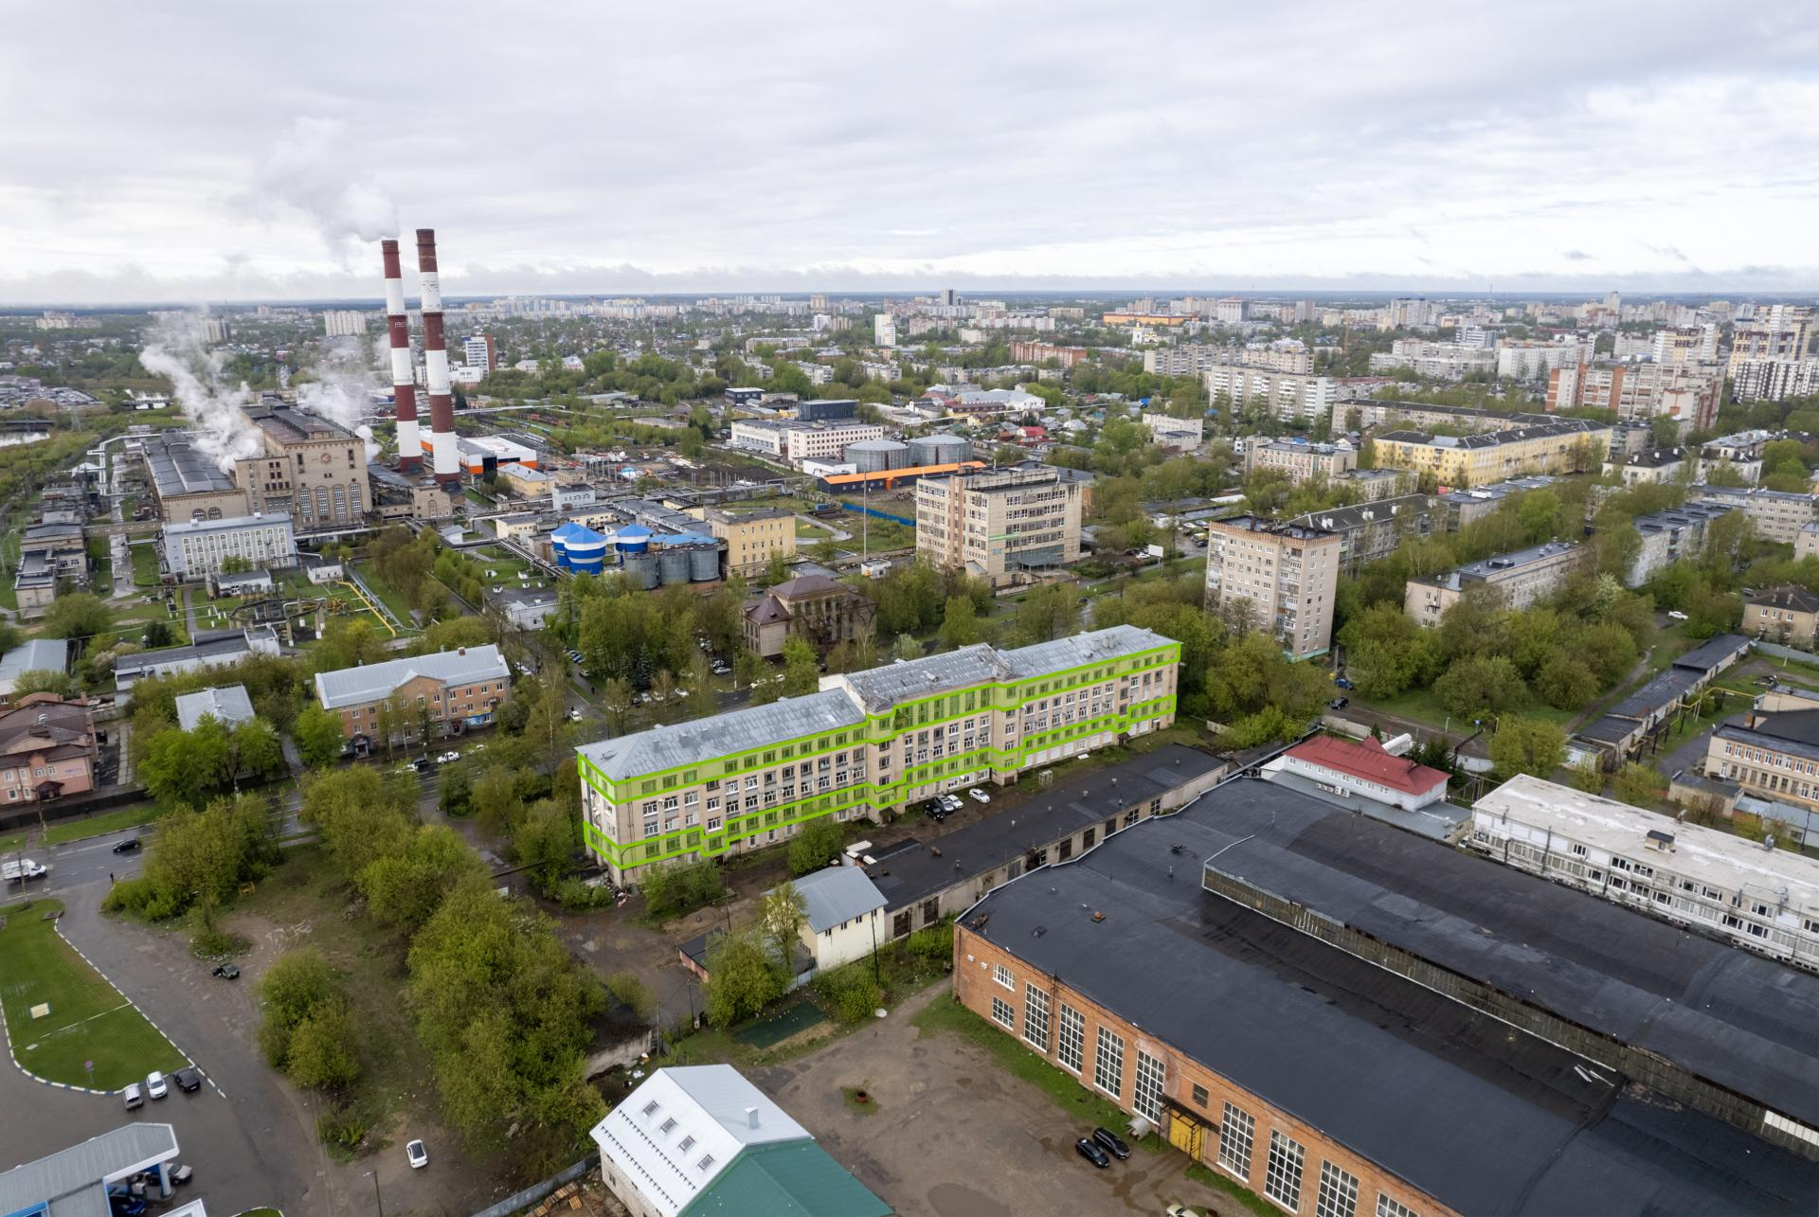

Фото № 2
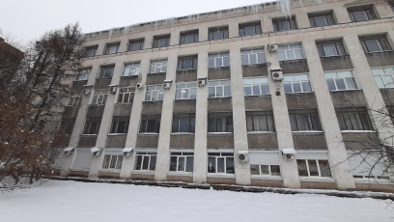

Фото № 3
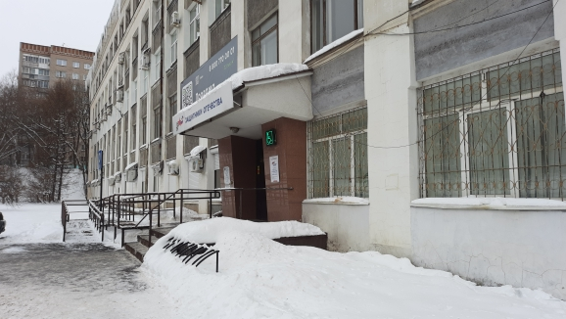

Фото № 4
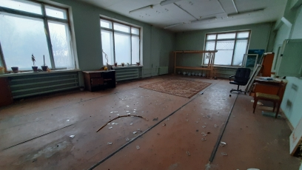

Фото № 5 | Фото № 6
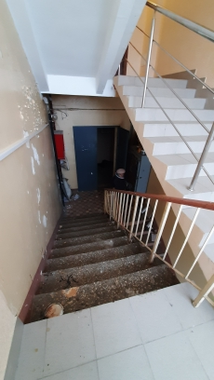 | 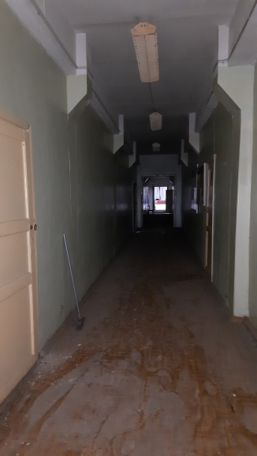
Фото № 7 | Фото № 8
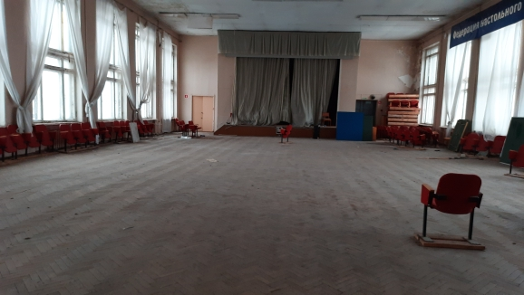 | 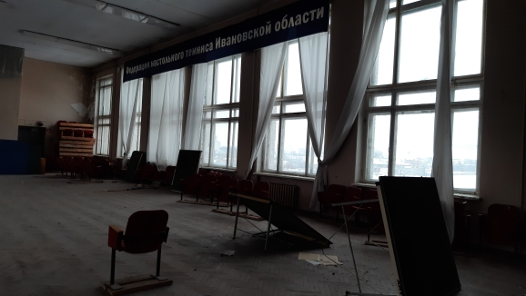
Фото № 9 | Фото № 10
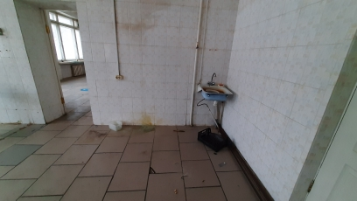 | 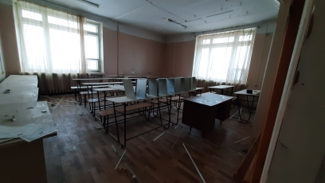

С 15.03.2025 - Правительственная комиссия по повышению эффективности использования федерального имущества и развитию территорий согласно постановлению Правительства Российской Федерации от 07.03.2025 № 274 «О внесении изменений в некоторые акты Правительства Российской Федерации».
По результатам проведения кадастровых работ по исключению мест общего пользования в переданных ПАО ДОМ.РФ помещениях в соответствии с пунктом 2 статьи 287.5 Гражданского кодекса Российской Федерации, был произведен раздел. Из помещения с кадастровым номером 37:24:010127:729 площадью 1 759 кв. метров (снято с кадастрового учета 17.04.2025) было образовано помещение с кадастровым номером 37:24:010127:1559 площадью 1 684,3 кв. метра. Из помещения с кадастровым номером 37:24:010127:1494 площадью 667,4 кв. метра (снято с кадастрового учета 10.04.2025) было образовано помещение с кадастровым номером 37:24:010127:1553 площадью 630,2 кв. метра. Из помещения с кадастровым номером 37:24:010127:1495 площадью 1 069,7 кв. метров (снято с кадастрового учета 10.04.2025) было образовано помещение с кадастровым номером 37:24:010127:1556 площадью 1 031,7 кв. метра.
Учредительные документы юридического лица должны быть представлены в актуальной редакции, со всеми изменениями и дополнениями.
Данное требование применимо также к представителям, действующим на основании агентского договора и обусловлено спецификой работы штатного интерфейса электронной площадки, позволяющего подписать договор в электронной форме по итогам торгов только лицу, подавшему заявку на участие в торгах. В соответствии со статьей 185.1 Гражданского кодекса Российской Федерации доверенность на совершение сделок, требующих нотариальной формы, на подачу заявлений о государственной регистрации прав или сделок должна быть нотариально удостоверена.
Настоящее извещение является публичной офертой для заключения договора о задатке в соответствии со статьей 437 Гражданского кодекса Российской Федерации, а подача претендентом заявки и перечисление задатка являются акцептом такой оферты, после чего договор о задатке считается заключенным в письменной форме.
С 02.09.2025 ПАО ДОМ.РФ.
При наличии перепланировок или переустройств в Объектах недвижимого имущества или их выявлении после заключения договора купли-продажи покупатель принимает на себя обязательства за свой счет и своими силами либо с привлечением третьих лиц произвести фактические и /или юридические действия, необходимые для приведения Объектов недвижимого имущества в соответствие со сведениями, содержащимися в ЕГРН, и/или с законодательством Российской Федерации и субъекта Российской Федерации, на территории которого расположены Объекты недвижимого имущества. При этом изменение площади Объектов недвижимого имущества в результате указанных фактических и (или) юридических действий не является основанием для увеличения или уменьшения цены договора.
Информация актуальна на дату проведения осмотра (19.01.2026). Любое лицо вправе направить запрос об осмотре Имущества в порядке, предусмотренном разделом 5 Документации о проведении аукциона в электронной форме, и осуществить фактический осмотр Имущества, в том числе сетей инженерно-технического обеспечения. Для выделения необходимых мощностей может потребоваться создание подключений через процедуру технологического присоединения в соответствии с действующим законодательством Российской Федерации. Информация о наличии/отсутствии мест общего пользования в распоряжении ПАО ДОМ.РФ отсутствует. При этом, ПАО ДОМ.РФ не располагает информацией о расположении в Объектах недвижимого имущества инженерных коммуникаций (вводов инженерных коммуникаций) предназначенных для обслуживания иных помещений кроме агентируемых ПАО ДОМ.РФ.
Покупатель ознакомлен с фактическим состоянием Объектов недвижимого имущества и не имеет претензий к их качеству. После регистрации перехода права собственности на Объекты недвижимого имущества покупатель самостоятельно и за свой счет проводит необходимые мероприятия по их освобождению от захламления.
Данное требование основано на специфике работы штатного интерфейса электронной площадки, позволяющего подписать договор по итогам торгов в электронной форме только лицу, которым подана заявка на участие в торгах. В соответствии со статьей 185.1 Гражданского кодекса Российской Федерации доверенность на совершение сделок, требующих нотариальной формы, на подачу заявлений о государственной регистрации прав или сделок должна быть нотариально удостоверена.

